附件1 “小打卡”小程序使用教程
- 微信搜索“小打卡”进入小程序
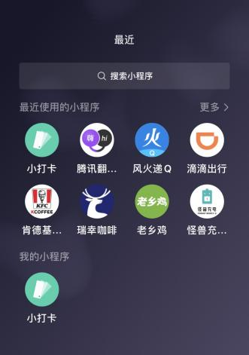
- 搜索“安徽工程大学读书打卡”圈即可进入首页
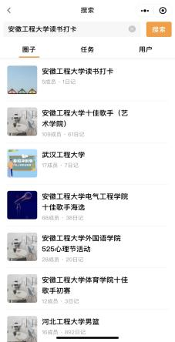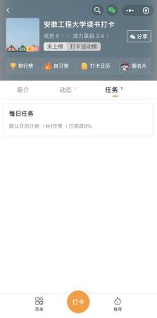
- 选择每日任务即可进行打卡
